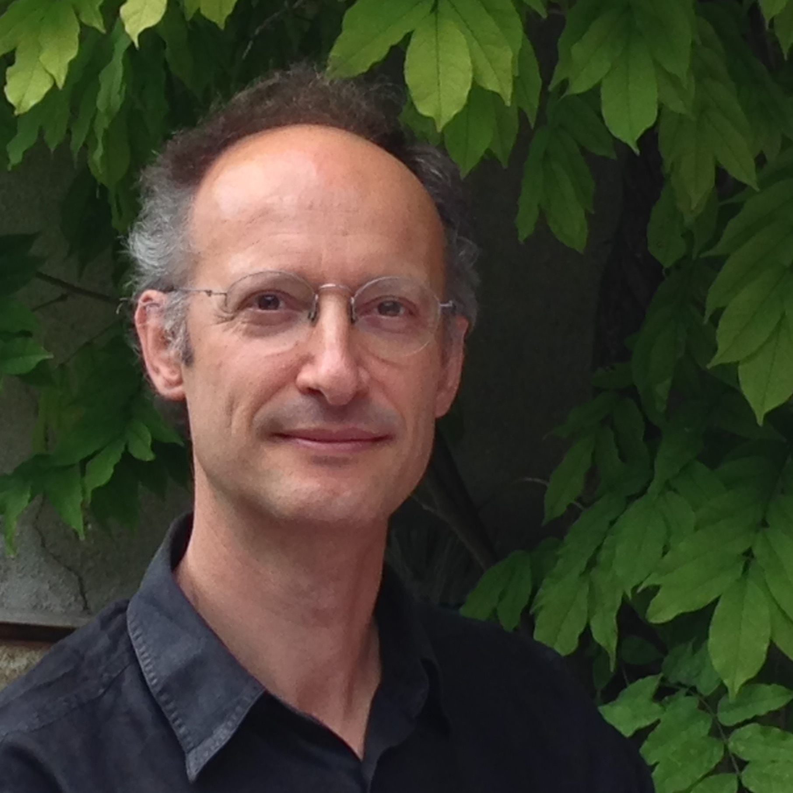
Xavier Bonnaud
né le 31 octobre 1960

- Architecte,
- Professeur à l'ENSA de Paris-la-Villette (TPCAU)
- Professeur invité à l’école Polytechnique Paris
- Docteur en urbanisme, (Institut d’Urbanisme de Paris)
- HDR en architecture (Université Paris 8)
- Directeur du laboratoire GERPHAU (E.A 7486) , site www.gerphau.archi.fr
- Architecte associé au sein de l'agence d'architecture MESOSTUDIO, Fontenay-sous-Bois, site : www.mesotudio.com
ETUDES, FORMATION
- 2014 – Habilitation à Diriger les Recherches : “L’expérience architecturale : point de vue sur une notion réflexion sur une discipline ”, Université Paris 8,
- 2005 - Thèse d’urbanisme, Institut d’Urbanisme de Paris-Université Paris XII-Créteil, “La technocité, devenir urbain de l’humanité“, Thierry Paquot, directeur d’études.
- 1986 - D.E.A. de philosophie des arts et de la culture - Paris I Sorbonne.
- 1985 - D.E.A. de géographie et aménagement du territoire - Paris X-Nanterre.
- 1984 - Diplôme d'architecte DPLG - Ecole Paris la Villette.
- 1977 - Baccalauréat série C
ENSEIGNEMENT
- Depuis oct. 2012 - Professeur TPCAU (Théorie et Pratique de la Conception Architecturale et Urbaine) à ENSA de Paris-la-Villette
> Responsable du Séminaire de Master « Milieux Habités »
> Responsable d’un groupe de PFE « Construire l’urbanité dans les zones soumises aux risques naturels »
> Création de deux cours magistraux d'architecture en licence,
> Création du Post-Master « Recherches internationales en architecture »
> Direction de thèses en architecture (8 doctorants et doctorantes en direction et codirection et participation à de nombreux jurys de thèse et de HDR, Animation de l'atelier des thèseqs du laboratoire GERPHAU))
- Depuis sept 2014 – Professeur Chargé de cours à l’école Polytechnique
> Cours magistral « la métamorphose des villes XXI siècle. »

Expériences pédagogiques précédentes

- 2006 / 2012 - Professeur à l'ENSA de Clermont-Ferrand
- 2006 / 2004 - Maître-assistant titulaire à l'ENSAP Lille
- 2004 / 2002 - Maître-assistant associé à l'ENSA de Nantes
- 2002 / 1998 - Enseignant à l'ENSA de Lille
- 1991 / 1992 - Enseignant à l'Ecole Nationale des Beaux-Arts de Bourges, section cadre Bâti
- 1990 / 1991 - Enseignant vacataire à l'Ecole Supérieure de Paysage de Versailles

recherches
Lieux de pratiques et fonction d'organisation,
- Depuis 2014 : Directeur du laboratoire GERPHAU (Groupe d’études et de Recherches Philosophie-Architecture-Urbain) EA7486 ENSA Paris-La-Villette.
Animation scientifique de l'équipe, suivi administratif et financier
Depuis 2015 : Membre de l’association ARENA, (Architectural Research European Network Association), www.arena-architecture.eu. Définition du programme scientifique et Participation aux journées d'études semestrielles.
- Depuis 2017 : Membre de la société Internationale pour l'architecture et philosophie. http://www.archiphil.org/index.php/fr. Participation aux journées d'études annuelles et aux projets de publications
- Depuis 2018 : membre du GUÉ, (Groupe sur l'Urbanisme Écologique), Museum d'histoire naturelle, Philippe Clergeau coordinateur, www.su-ite.eu/projets/le_gue_urbanisme_ecologique/
- Depuis 2020 : Co-directeur de la chaire d'enseignement et de recherche labélisée par Ministère de la Culture “Nouvelles urbanités et risques naturels : des abris ouverts”

Production
Le liste des publications, et interventions diverses est présentées en annexe
Fonctions administrativEs
Au sein de l'ENSA de Paris la Villette (en plus de la direction du GERPHAU)
- Coordinateur du champ TPCAU (45 titulaires et 30 contractuels)
- Membre de la Commission de la Recherche
- Participation aux Comités de sélection des nouveaux enseignants

En dehors de l'ESA Paris la Villette
- Membre suppléant de la CNECEA (expertise des dossiers de qualification, des demandes de congés études et recherche, etc;)
- Participation à des jurys de PFE et à des Comités de sélections
- Depuis 2016 : Membre de comité de sélection de l'attribution des bourses doctorale pour le Caisse des Dépôts et Consignation
- Depuis 2015 : Membre du comité de rédaction de la revue Le Philotope, revue du réseau thématique PHILAU (Philosophie, architecture, Urbain)

Maîtrise d'œuvre
- Depuis 2008 – architecte associé au sein de l’agence MESOSTUDIO
(SCOP-SARL d’architecture et d’études urbaines)
- Expériences précédentes
2008/2003 : Exercice libéral :
2003/1990 : Chef d’agence /Agence Daniel Kahane, architecte à Paris
1997 : Europan 4 - projet lauréat. Liège (Belgique)
1988/1989 : Projeteur : Agence Jean Nouvel - Paris :

